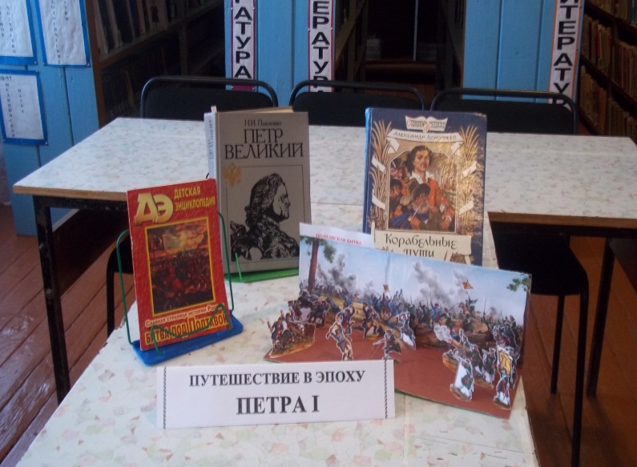
Февраль

Выставка – экскурс «Путешествие в эпоху Петра I», оформлена для широкого круга пользователей. В оформлении использована диорама «Битва под Полтавой», позволившая еще раз вспомнить славные страницы истории России.
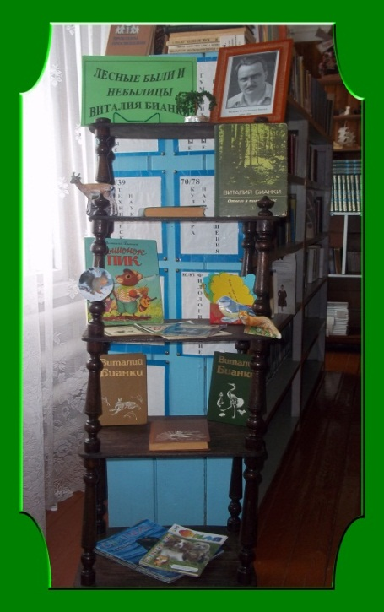

К 125-летию со дня рождения Виталия Бианки, для ребят младшего и среднего школьного возраста оформлена книжная выставка «Лесные были и небылицы». Книги В. Бианки учат детей любить и главное, беречь родную землю. Цель выставки: познакомить детей с творчеством писателя - натуралиста, углубить знания детей о животном мире через произведения В.В. Бианки.
Так же для учащихся начальных классов ярко и увлекательно, прошел библиографический обзор под названием «Мудрец с душой ребёнка». Много интересного узнали школьники о жизни и творчестве Виталия Бианки: о природе, которую он любил, и умело без назиданий раскрывал в своих книгах. Произведения Виталия Бианки отличаются яркой экологической направленностью. На основе его сказок и рассказов можно воспитать любовь и уважение к природе, учить понимать природу, ее законы и особенности. После знакомства с жизнью и творчеством В. Бианки, для ребят прошли чтения произведений: «Кто чем поет?», «Лесные домишки» «Первая охота», просмотр мультфильма «Как Муравьишка домой спешил». Они были организованы с целью популяризации творчества писателя-натуралиста. В завершении ребята изготовили закладку птенец - вороненок, на память о нашей встречи.

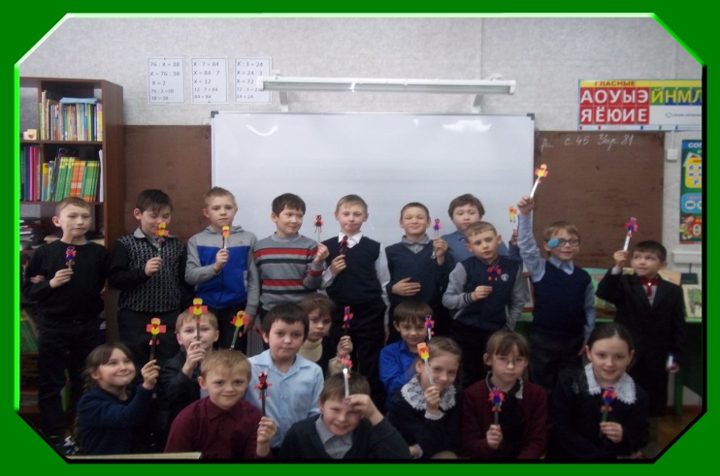
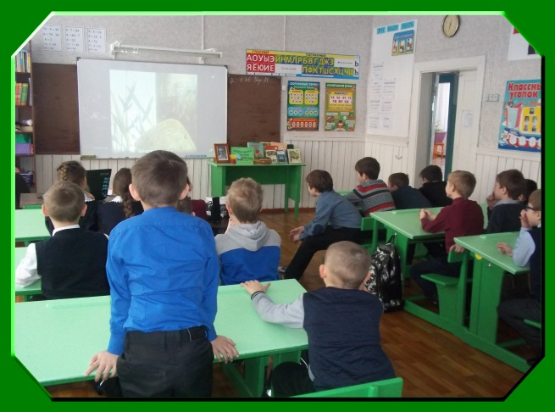

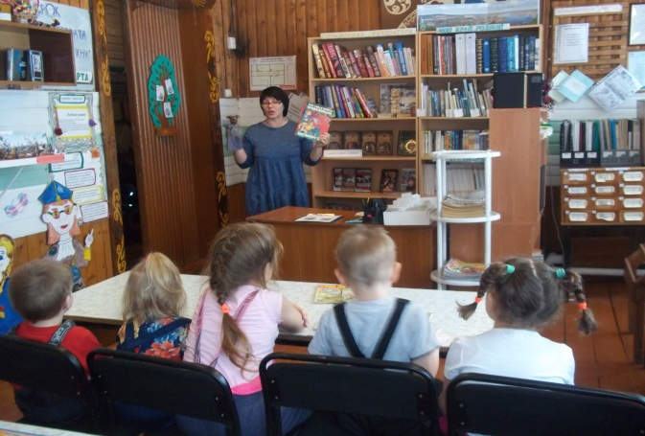
Для разновозрастной группы детей детского сада, увлекательно прошла экскурсия по библиотеке «Весь мир от А до Я откроет книжная страна». Ребята, познакомились с библиотекой, с правилами пользования, с правилами обращения с книгой, узнали, как найти и выбрать книгу. Участвовали в викторине «Загадки сказочных героев», поиграли в игру «Сказочная деревня», в конкурсе «Адрес книги». В завершении получили в подарок книжки-малышки для своей библиотеки в детском саду. Цель мероприятия приобщения детей к библиотеке и миру книг.
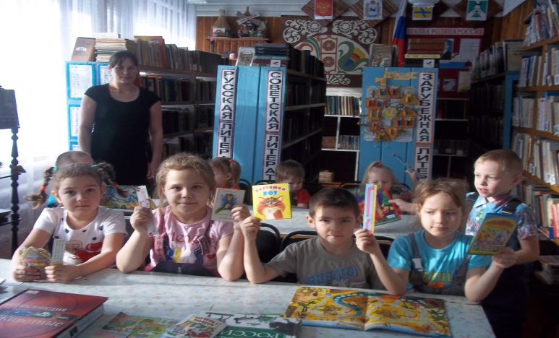
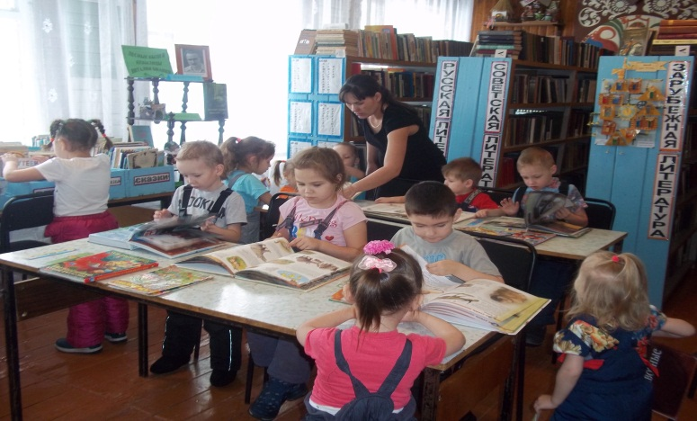

В преддверии Дня защитника Отечества для старшеклассников прошел познавательно-игровой час «Танкист, вооруживший армию», посвященный 100-летию со дня рождения Михаила Тимофеевича Калашникова. Оружейника, прославившего Россию на весь мир. Ребята приняли участие в познавательной игре, соревнуясь, узнали много нового и интересного о жизни и достижениях советского конструктора, изобретателя стрелкового оружия. Патриотическое воспитание направлена на то, чтобы подрастающее поколение была достойной сменой

